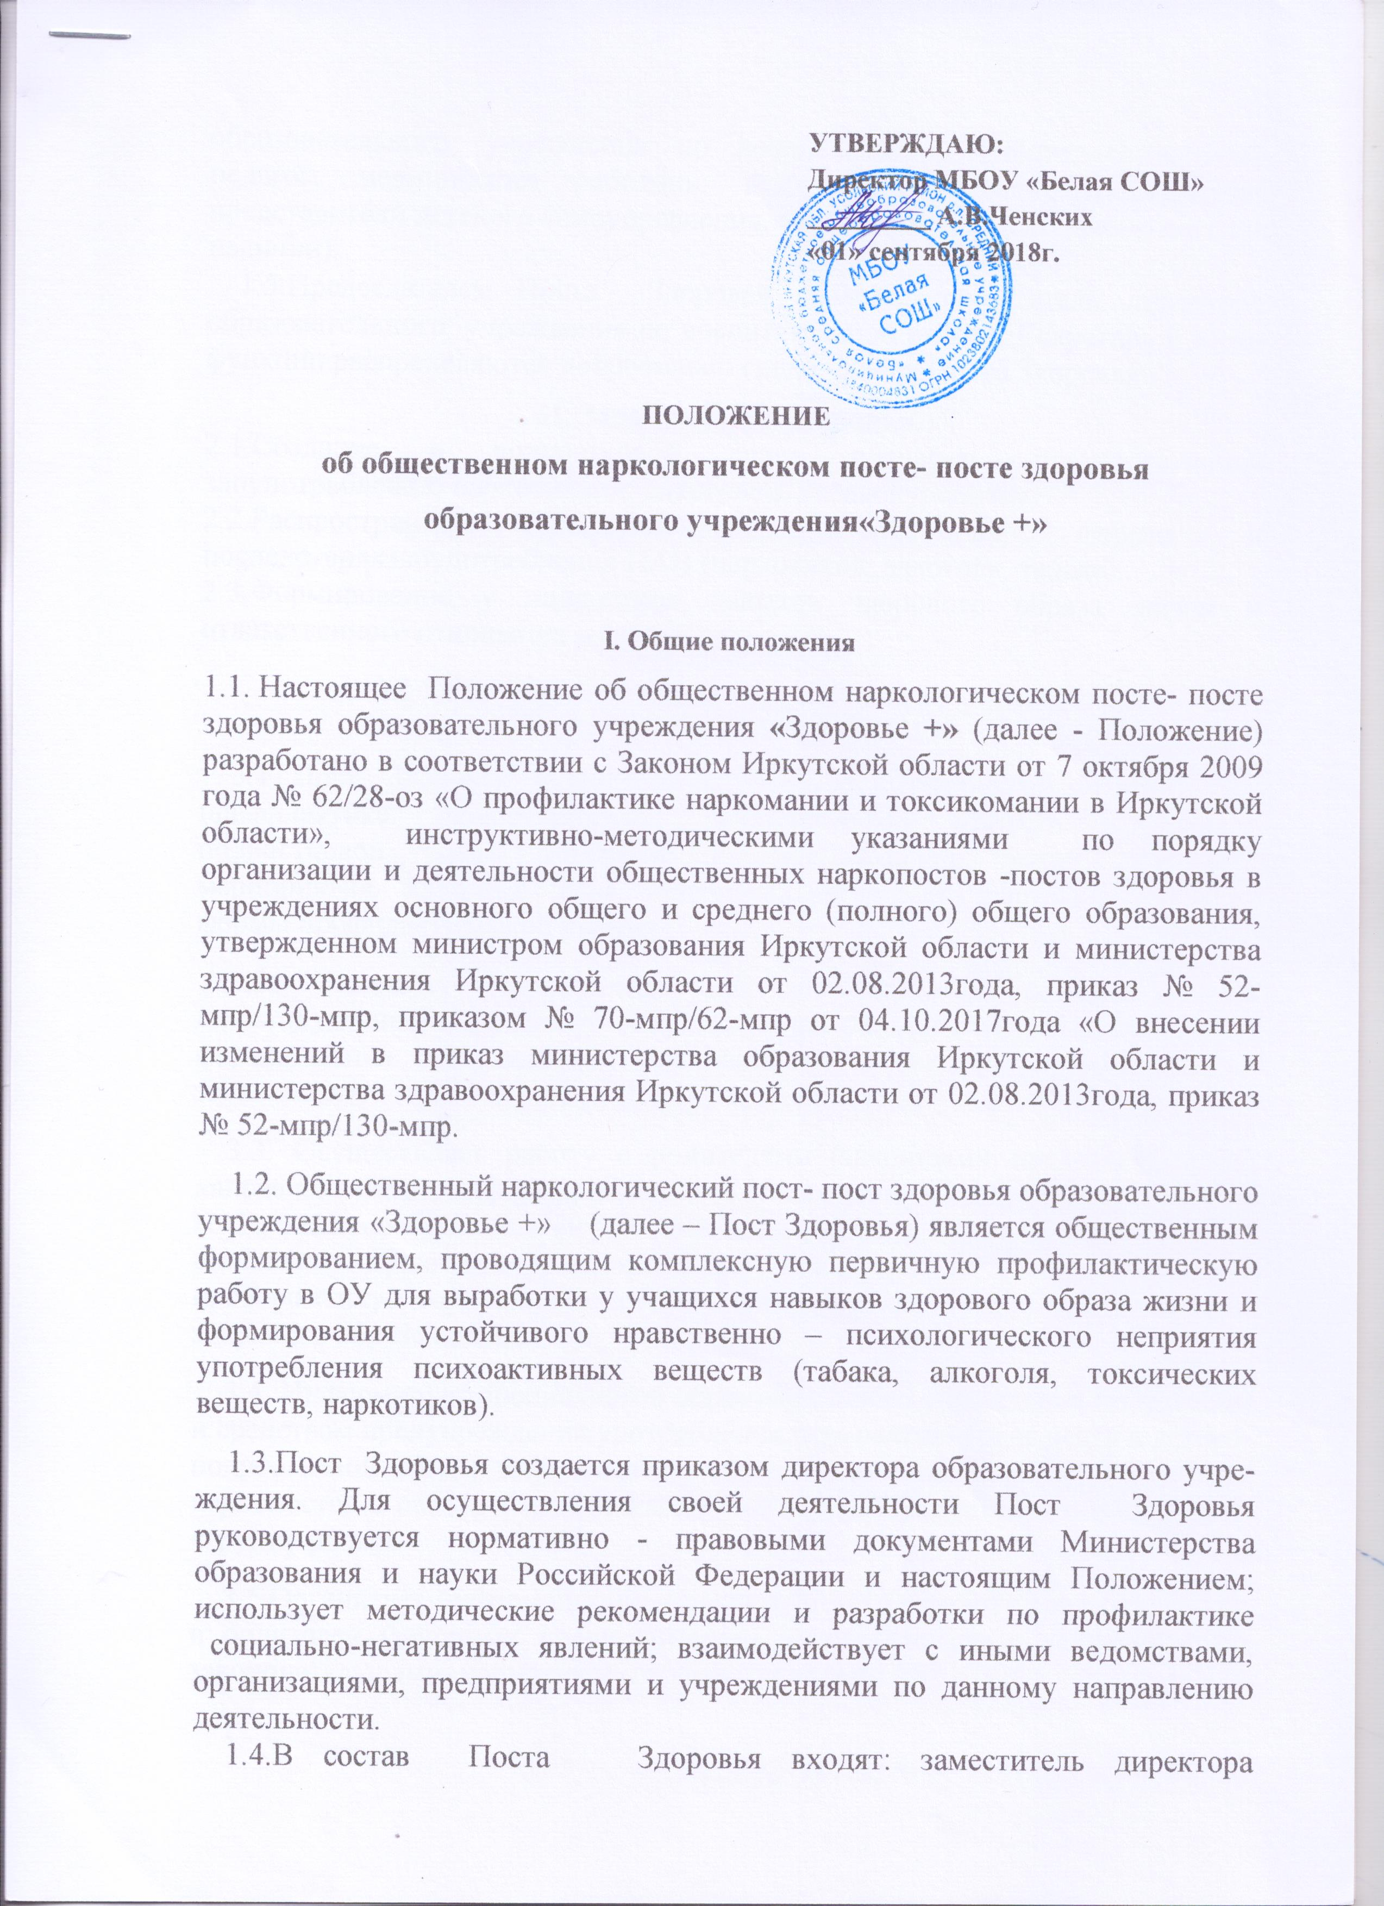
образовательного учреждения по воспитательной работе, социальный педагог, медицинский работник, психолог, классные руководители, представители детского самоуправления, члены родительского комитета (при наличии).
1.5.Председателем Поста Здоровья является заместитель директора образовательного учреждения по воспитательной работе. Секретарь и иные функции распределяются добровольно среди членов Поста Здоровья.
II. Задачи Поста Здоровья.
2.1.Создание в подростковой среде ситуации, препятствующей злоупотреблению наркотиками, алкоголем, табакокурением.
2.2.Распространение информации о причинах, формах и последствияхзлоупотребления ПАВ (наркотиков, алкоголя, табака).
2.3.Формирование у подростков навыков здорового образа жизни и ответственного отношения к своему здоровью.

III. Функции Поста Здоровья.
3.1. Пост Здоровья осуществляет комплекс мероприятий по первичной профилактике злоупотребления психоактивных веществ в детско-подростковой среде: проводит профилактические акции, массовые мероприятия, классные часы, конкурсы, организует выставки и другие формы профилактической работы.
3.2. Реализует мероприятия для обучающихся с проведением индивидуальной и групповой воспитательной работы и устранение условий формирования и развития отклоняющегося поведения, формирования зависимостей.
3.3. Осуществляет работу с родителями (законными представителями) направленную на информирование о случаях употребления обучающимися ПАВ, о целесообразности внутрисемейного контроля по данной проблеме; на выявление признаков отклонений в поведении и зависимостей; на профилактику социально-негативных явлений в семье и пропаганду здорового образа жизни.
3.4. Информирует специалистов образовательного учреждения по методам и средствам предупреждения употребления психоактивных веществ в детско-подростковой среде, заслушивает классных руководителей на заседаниях наркопостов о работе с подростками, состоящими на учете и отнесенными в «группу риска»
3.5.Организует информационно-просветительскую работу среди учащихся и родителей (законных представителей) в соответствии с действующими законодательными, нормативно-правовыми актами РФ.
3.6.Обеспечивает проведение массовых мероприятий с участием обучающихся, родителей, общественности, привлекает к просветительской работе специалистов медицинских организаций, правоохранительных органов, других специалистов, заинтересованных ведомств, организаций.
3.7.Осуществляет первичное выявление учащихся «группы риска», имеющих признаки различных отклонений в поведении и склонных к употреблению психоактивных веществ, своевременное информирование о них родителей и принятие различных педагогических мер.
IV. Основные направления работы Поста Здоровья.

Общая профилактическая работа с несовершеннолетними, обучающимися в образовательной организации, включает в себя: организацию и проведение мониторинга наркоситуации в образовательной организации (анонимное анкетирование, тестирование, анализ движения обучающихся, состоящих на учете и проч.);
-проведение мероприятий, направленных на первичную и вторичную профилактику употребления ПАВ;
-подготовку добровольцев из числа обучающихся для оказания поддержки сверстникам с проблемами зависимости от ПАВ, находящимся в трудной жизненной ситуации, в социально опасном положении, а также для популяризации здорового образа жизни, реализации различных социальных проектов, добрых дел и иных мероприятий позитивной направленности;
-внедрение превентивных профилактических программ, проведение тренингов, направленных на формирование жизненно важных навыков, первичную и, при необходимости, на вторичную профилактику употребления ПАВ, ориентированных на формирование социальных компетенций, ценностей здорового образа жизни, активной психологической защиты обучающихся.
4.1. Диагностическая работа.
Для установления причин и степени зависимости используются:
-психологическая диагностика (индивидуальная, групповая). Проводится только педагогами-психологами;
-социально-педагогическая диагностика (индивидуальная, групповая). Проводится социальными педагогами, классными руководителями, иными специалистами, владеющими диагностическим инструментарием.
Диагностический инструментарий определяется возрастом обследуемого обучающегося (группы), особенностями его состояния, его операциональными возможностями, диагностической гипотезой педагога-психолога или педагога.
Характер диагностической процедуры определяется по следующим критериям:
-форма проведения обследования - индивидуальная или групповая диагностика;
-вид диагностического процесса - скрининговая психологическая диагностика или углубленная;
-этапность процедуры обследования - первичная или повторная оценка;
-пролонгированность оценки - мониторинговая и срезовая (единичная).
Диагностируемые критерии для выявления группы риска обучающихся по наркотизации:
-агрессивность, нетерпимость;
-стойкие нарушения самоконтроля, собственного поведения;
-подчиненность среде, неадекватное восприятие социальной поддержки;
-слабые адаптационные способности;
-аддикции.
Формы работы: наблюдение, беседа, тестирование, анализ документов и т.д.
4.2. Консультирование.
Консультирование выступает в деятельности наркопоста в качестве:
-инструмента организации контактов с обучающимся или родителем (законным представителем);
-способа оказания психологической помощи и социально-педагогической поддержки обучающемуся, переживающему определенные проблемы с алкоголем, наркотиками, другими веществами, всем несовершеннолетним, обращающимся с разнообразными вопросами.
4.3. Видами консультирования являются:
-консультирование, направленное на выявление тех или иных факторов риска формирования зависимости от ПАВ;
-мотивационное консультирование;
-консультирование при выявленных проблемах зависимости;
-групповой профилактический и (или) психокоррекционный тренинг.
4.4. Организация положительных устойчивых контактов с несовершеннолетними и их родителями (законными представителями) возможна при соблюдении ряда условий:
-установление доверительно-уважительного тона отношений с несовершеннолетними в условиях образовательной организации, адекватного отношения у них к проблемам и возможным трудностям;
-донесение до обучающегося, родителя (законного представителя) значимости для преодоления возможных опасных зависимостей, как позитивных возможностей самого ребенка, так и профессиональной психологической и социально-педагогической помощи, гарантирующей конфиденциальность и тайну обращения;
-налаживание обратной связи со средой несовершеннолетних и их ближайшим окружением (педагогами, родителями и др.) путем разнообразных опросов, анкет, интервью, нерегламентированного общения с несовершеннолетними;
-понимание необходимости установления контакта, при котором наиболее полно проявляются все личностные свойства субъектов взаимодействия, включая интеллектуальное и эмоциональное удовлетворение.
4.5. Разработка программ и мероприятий профилактической направленности.
Это направление деятельности осуществляется на основе возможностей эффективного взаимодействия наркологического поста и ребенка или родителями (законными представителями), реально складывающихся на предшествующих этапах работы.
Программы мероприятий групповой профилактической работы могут быть разработаны как:
-информационно-пропагандистские;
-ролевые;
-игровые;
-деловые;
-досуговые;
-направленные на формирование устойчивого положительного отношения к возможностям собственного здоровья и негативного отношения к возможностям употребления веществ, вызывающих зависимость.
4.6. Профилактическая работа с несовершеннолетними группы риска, стоящими на учете в наркопосте.
К ней относятся:
-постановка на учет при наличии оснований;
-снятие с учета при наличии оснований;
-направление к врачу-наркологу;
-индивидуальная профилактическая работа;
-реализация и контроль индивидуальных программ (планов) сопровождения несовершеннолетних группы риска, состоящих на учете в наркопосте.
Основаниями для постановки на учет являются: установленные факты употребления ПАВ (алкогольных напитков, токсических веществ, наркотических веществ, систематическое курение). Постановка на учет за установленное употребление наркотических веществ в наркопосте осуществляется при получении во время сверок с подразделениями по делам несовершеннолетних территориальных органов МВД России сведений об обучающихся, поставленных на учет в полиции по этому основанию. К основаниям для постановки обучающихся на учет в наркопост за наркопотребление также относятся: явные характерные признаки наркотического опьянения, сведения об употреблении, поступившие от родителей (законных представителей), сверстников или самого обучающегося. В этом случае несовершеннолетний ставится на учет за наркопотребление с пометкой "предположительно употребляющий" и в отношении него проводится весь спектр мер вторичного профилактического воздействия. В отчете о деятельности наркопоста сведения о состоящих на учете за употребление наркотических веществ подаются единой цифрой.
Основанием снятия с учета является отсутствие фактов употребления ПАВ в течение полугода.
Основаниями для направления к врачу-наркологу являются: устойчивое курение, установленные факты употребления алкогольных напитков, установленные факты и предположения употребления токсических, наркотических веществ.
Направление выдается медицинским работником родителям (законным представителям) в письменном виде либо педагогом-психологом на специальном бланке с указанием адреса и телефона ближайшего кабинета врача-нарколога или центра здоровья (кабинета по отказу от курения).
Факт выдачи направления фиксируется в журнале выдачи направлений. Журнал выдачи направлений должен быть прошит, заверен руководителем образовательной организации, страницы журнала должны быть пронумерованы. Хранится журнал выдачи направлений в медицинском кабинете, при отсутствии медицинского работника - в сейфе наркопоста.
Для учета работы с обучающимися, ведения динамических наблюдений и прогнозирования ситуации ведется Индивидуальная карта обучающегося, состоящего на учете в наркопосте .
4.7. Формирование банка данных о несовершеннолетних группы риска.
Специалисты (педагог-психолог, социальный педагог), осуществляющие сбор данных о детях, склонных к зависимостям, осуществляют формирование и ведение банка данных о несовершеннолетних группы риска. Специалисты дифференцируют проблематику несовершеннолетних и ситуаций, в которых они оказались.
При формировании банка данных несовершеннолетних группы риска соблюдается конфиденциальность. Информация обрабатывается и хранится как в бумажном, так и в электронном виде.
Собранные и обработанные данные, содержащиеся на бумажном носителе, хранятся в металлическом сейфе, доступ к которому имеют лица, определенные приказом образовательной организации.
Информация в электронном виде должна иметь определенные уровни защиты от проникновения. Информация используется в отчетности в обезличенном виде.
Право доступа к информации о несовершеннолетних группы риска имеют: заместитель директора по учебно-воспитательной (воспитательной) работе, родители (законные представители) несовершеннолетних группы риска, медицинский работник образовательной организации, педагог-психолог, социальный педагог; ограниченное право доступа имеют классные руководители (кураторы).
4.8. Исследование в образовательной организации информации о несовершеннолетних, склонных к зависимостям.
Данное направление - значимый компонент работы наркопоста, связанный с необходимостью тщательной, постоянной оценки как самой информации о несовершеннолетних, употребляющих ПАВ, их проблемах, путях распространения ПАВ в образовательной среде, так и каналов, по которым эта информация может поступать.
Члены наркопоста должны организовать интенсивный обмен, сбор информации о детях, склонных к употреблению, имеющих опыт потребления либо систематически употребляющих ПАВ. Источниками такой информации могут быть: педагоги, классный руководитель (куратор), педагог-психолог, родители (законные представители), сотрудники полиции, обучающиеся, другие несовершеннолетние, иные граждане.
Любая поступившая информация требует детального анализа и незамедлительного реагирования (от усиления индивидуальной работы, коррекции программ сопровождения несовершеннолетних группы риска, до обращения в органы наркоконтроля и полиции).
4.9. Разработка "профиля" зависимостей несовершеннолетних в образовательной организации.
Ее цель - конкретизация общих тенденций развития зависимостей среди несовершеннолетних в образовательной организации.
Осуществляя разработку "профиля" зависимостей несовершеннолетних, наркопост реализует диагностические технологии и разнообразные методы исследования поведения несовершеннолетних, внешних признаков, ситуаций для определения:
-типов веществ, употребляемых обучающимися (алкоголь, наркотики, токсические, психотропные вещества, медицинские препараты);
-опыта употребления веществ;
-источников приобщения к веществам;
-мест и способов приобретения веществ;
-очагов возможного возникновения зависимостей;
-отношение обучающихся к употреблению веществ, к употребляющим их, к их распространению, к возможной помощи.
4.10. При выявлении проблемы и установления ее причин необходимо проведение ряда педагогических воздействий комплексного характера на несовершеннолетних группы риска. С этой целью может инициироваться внеочередное заседание Совета профилактики образовательной организации, а также психолого-медико-педагогического консилиума для определения эффективных мер реагирования и разработки индивидуальной программы (плана) сопровождения на каждого обучающегося, склонного к употреблению ПАВ. Контроль исполнения программ сопровождения предлагается осуществлять посредством кураторства (наставничества).

V. Права и обязанности Поста Здоровья.
5.1. Проводить индивидуальную работу с учащимися, их родителями.
5.2. Систематически (раз в четверть) проводить заседания Поста Здоровья, заслушивать информацию классных руководителей об опыте работы с подростками «группы риска», об эффективности мероприятий по формированию здорового образа жизни среди обучающихся, о работе с родителями.
5.3. По результатам анализа проведенной работы обращаться с конкретными замечаниями и предложениями к администрации школы, направленными на улучшение профилактической работы.
5.4. По согласованию с администрацией школы на базе школьной библиотеки формирует подборку методической и популярной литературы для всех участников образовательного процесса по профилактике социально - негативных явлений среди, обучающихся.
5.5 Вести работу с добровольцами (волонтерами), желающими участвовать в мероприятиях по профилактике социально – негативных явлений в обществе.
5.6.Проводить мероприятия для обучающихся, родителей, педагогов по первичной профилактике злоупотребления психоактивных веществ согласно плану работы Поста Здоровья.
5.7. Заместитель директора по воспитательной работе по заявкам классных руководителей привлекает к санитарно-просветительской работе специалистов здравоохранения, правоохранительных органов, юстиции и других заинтересованных сторон.
5.8. Заместитель директора по воспитательной работе, социальный педагог обращается по принятию мер с проблемными семьями в соответствующие организации, предприятия, учреждения в целях охраны прав и здоровья детей.
5.9. Секретарь ведет протоколы, ведет учет входящей и исходящей документации.
5.10.Члены Поста Здоровья обязаны соблюдать конфиденциальность сведений, которые составляют служебную, а также иную тайну, определенную действующим законодательством.
VI. Формы отчетности и учета деятельности Поста Здоровья.
6.1.Переченьдокументов в рамках организации деятельности Поста здоровья:
- положение об общественном формировании «Пост здоровья»;
- приказ о деятельности общественного формирования «Пост здоровья»;
- план работы общественного формирования «Пост здоровья» на учебный
год по направлениям;
- журналы учета;
- индивидуальная карта сопровождения обучающегося, состоящего на учете в
общественном формировании «Пост здоровья»;
- статистический отчет деятельности общественного формирования «Поста
здоровья» и анализ работы общественного формирования «Пост здоровья».
6.2. Пост Здоровья по итогам работы за учебное полугодие и текущий год (1 раз в четверть) представляет отчет в муниципальный орган управления образованием.
6.3. Пост Здоровья отражает свою работу через школьный сайт, публичный отчет, Пресс-центр.

